Частное учреждение образования

«Колледж бизнеса и права»

ОТЧЕТ ПО САМОСТОЯТЕЛЬНОЙ РАБОТЕ КПиЯП №3

Т.091005

Руководитель практики Е.Н.Коропа

Учащийся А.О.Зеневич

2022

**«Методы. Массивы»**

**Вариант 4**

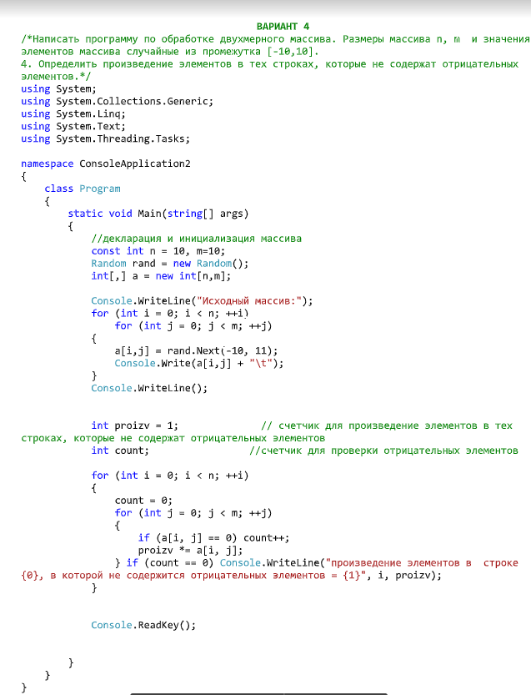

**Задание**

Код программы

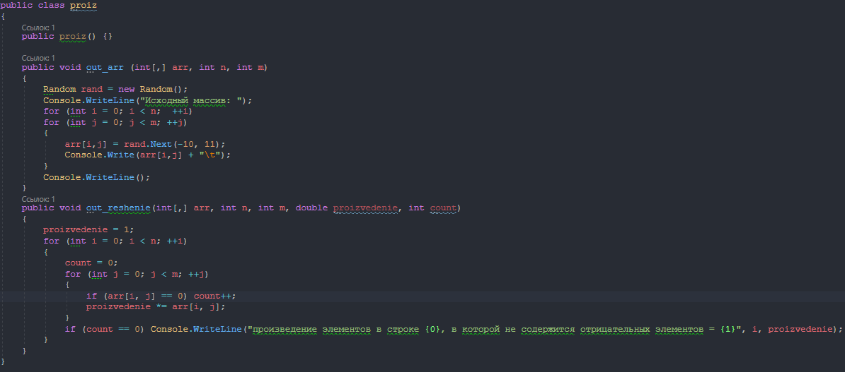

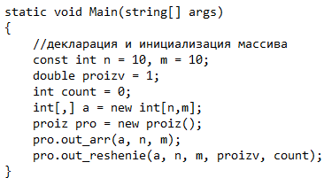

Результат программы

